ГБОУДОД Дворец творчества детей и молодежи
Колпинского района Санкт-Петербурга
Научно-методическая статья.

(В помощь молодым спортсменам)

Компас или мой главный помощник на дистанции...

Авторы составители
педагог ГБОУ ДОД ДТДиМ Колп. р-на мастер спорта РОССИИ Лахманов Алексей Сергеевич
педагог ГБОУ ДОД ДТДиМ Колп. р-на мастер спорта РОССИИ Маковкина Татьяна Петровна

Санкт-Петербург
2012

Предисловие.
В современном спортивном ориентировании разрешено пользоваться только одним прибором навигации. Это компас. Зачем он нужен! Как им пользоваться? Какой компас нужен именно мне? Об этом пойдет речь в этой статье.

Компас – это, как известно, прибор с намагниченной стрелкой, который указывает направление на магнитный север Земли. Компас необходим для ориентирования на местности. Чаще всего его используют для ориентирования карты, но иногда, к примеру, при прогулке по лесу за грибами, можно просто отслеживать направление своего движения, чтобы не заблудиться. В данной статье рассмотрим способы обращения с компасом применительно к спортивному ориентированию. То есть использование этого полезного прибора для быстрого поиска заданного на карте объекта.

Спортивные компасы, применяемые ориентировщиками в настоящее время, можно разделить на 2 категории: компасы на плате и компасы на палец. Первые позволяют более точно выдерживать направление при беге по азимуту, вторые удобнее при беге. Компасами на плате пользуются, в основном, ориентировщики «старой закалки». Те, кто начал заниматься спортивным ориентированием 10-15 лет назад, как правило, пользуются компасами на палец. Теперь опишем процесс обращения с каждым из перечисленных видов компасов.

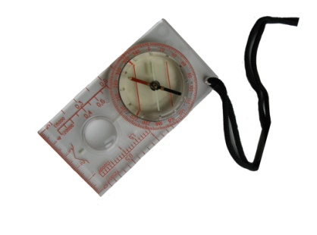
Туристические компасы на плате:

Компасы на плате (рис. 1) появились в 30-х годах двадцатого века вместе с жидкостными компасами. До недавнего времени только этими видами компасов ориентировщики и пользовались. Внешний вид этого прибора таков: круглая колба со стрелкой располагаются на прямоугольной прозрачной плате. Рис.1
Зачастую на плате нанесена линейка для измерения расстояний, иногда бывает лупа и другие вспомогательные принадлежности. Держать такой компас необходимо колбой ближе к себе, а свободной стороной планшетки (платы) от себя.

Для того чтобы сориентировать карту с помощью компаса на плате, необходимо прижать компас к карте и вращать карту до тех пор, пока направление магнитной стрелки не будет совпадать с направлением стрелок, указывающих север (линии магнитного меридиана) на карте. Сориентировав карту, вы сможете соотнести её с местностью. Главное не перепутайте концы стрелки компаса, чтобы избежать ошибки в 180 градусов. И не убежать в противоположном направлении. Это распространенная ошибка даже среди опытных ориентировщиков.

Основным преимуществом компаса на плате является возможность использовать его для точного движения по азимуту. Если Вам задан непосредственно азимут, то есть угол между направлением на север и объектом, то необходимо вращать колбу компаса до тех пор, пока отметка в 0 градусов не будет напротив конца стрелки, который указывает на север. Тогда отметка на колбе с делением в нужное количество градусов укажет Вам нужное направление. Можно проделать эти действия наоборот – то есть установить колбу в такое положение, при котором нужная отметка с градусами находится напротив стрелки, указывающей вперед на планшетке. А затем, держа туристический компас прямо перед собой, вращаться вместе с ним до тех пор, пока стрелка, указывающая на север, не станет напротив нулевой отметки. Данный приём называется ориентированием карты.

Если же на Вашей карте нанесено 2 объекта и вам необходимо по кратчайшему пути, по прямой, проследовать от одного объекта до другого, то необходимо приложить компас длинной стороной платы к отрезку, соединяющему объекты. Причем колбой ближе к начальной точке. Затем вращать колбу до тех пор, пока линии коридора на дне колбы не станут параллельны линиям, указывающим север на карте и направление этих линий не будет совпадать. Теперь карту можно не брать во внимание. Нужно держать компас перед собой и крутиться вместе с ним до тех пор, пока магнитная стрелка не войдет в коридор и направление. Таким образом, получится, что вы будете стоять лицом в нужном направлении. Для точности – направление стрелки на плате покажет правильный курс. Спортсмены ориентировщики называют этот приём взятием азимута на объект.

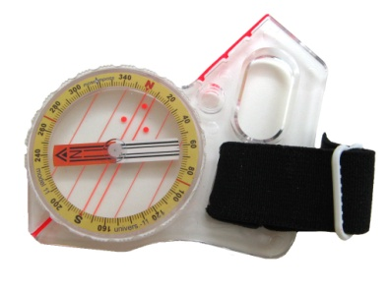
При беге необходимо периодически отслеживать нахождение стрелки в коридоре, при необходимости корректировать направление своего движения. Не рекомендуется брать азимуты на большие расстояния, так как велика вероятность ошибки. Погрешность в 1 градус на большом отрезке пути выльется Вам в существенное расстояние.

Спортивные компасы на палец (рис. 2) появились позже обычных компасов на плате. Вместо квадратной платы, колба со стрелкой расположена на фигурной планшетке. C помощью резинки компас крепится на большой палец руки, наподобие кольца. Как правило, держат этот компас в одной руке с картой. Рис. 2
Он имеет ряд преимуществ и один недостаток – при движении по азимуту этот компас труднее контролировать. При использовании данного вида компаса у ориентировщика освобождается одна рука. То есть карту и компас он держит в одной – ведущей руке, а вторую руку может использовать для помощи при передвижении. Особенно это актуально при ориентировании в районах с серьезным рельефом и густой растительностью.

Процесс ориентирования карты аналогичен описанному выше для компаса на плате. С тем лишь отличием, что для компаса на палец достаточно использовать одну руку. Обычно спортсмен прижимает большим пальцем с одетым на нем компасом карту сверху, а снизу держит её остальными четырьмя пальцами. Таким образом, получается, что карта надежно зажата в руке и компас при этом плотно прижат к карте.

Для движения по азимуту необходимо проделать действия, аналогичные вышеописанным для движения по азимуту с компасом на плате. Встречаются модели компасов, у которых колба не вращается. В этом случае вместо того, чтобы вращать колбу, необходимо самому вращаться вместе с картой и компасом до тех пор, пока магнитная стрелка не станет параллельна линиям, указывающим север на карте. Вообще компасы на палец предназначены для движения по азимуту. Это свойство подчеркивает ещё и то, что существуют модели у которых вместо градусной шкалы на колбе нанесены цветные деления. Это облегчает процесс движения по азимуту. Достаточно лишь запомнить цвет, на который должна указывать стрелка компаса.

Если Вы решили заниматься спортивным ориентированием – то необходимо с самого начала определиться с каким компасом Вы будете бегать – с компасом на плате или с компасом на палец. Техника обращения с этим прибором играет очень большую роль при ориентировании и технику эту надо довести до автоматизма. Лично мой опыт показывает, что современные спортивные карты настолько подробны, что преимущество в выдерживании направления компаса на плате уже не актуально. Однако это важно в средне и слабо пересеченной местности (в Европейских странах). Однако выбирать Вам и, конечно же, лучше попробовать побегать и с тем и с другим типом компасов.

Модели компасов.

Компаса производимые отечественной компанией «Московский Компас», по праву считаются одними из лучших в мире и по достоинству оценены за границей.
Они подойдут не только для новичка, но и спортсмена, участвующего в соревнованиях высокого уровня. Качественные компаса хорошо зарекомендовали себя в экстремальных условиях. Быстрота установки стрелки, высокая точность и надежность, удобство использования и мощные магниты, которые неподвластны времени и вредным магнитным воздействиям – вот те необходимые качества, которые помогают своим обладателям выигрывать секунды в сложных соревнованиях, тем самым приближая победу. Кроме надежности и точности, их отличает такое важное и удобное свойство как заменяемость колб и плат. Например, можно приобрести планшетный компас 3C Стабильная стрелка или любой другой, а потом отдельно купить плату R или L для крепления на палец (отличный выбор мультиспортсмена!) и переставить колбу компаса на новую плату.

Различают модели плат: С, L, XL, XR, R, B (Рис.3)

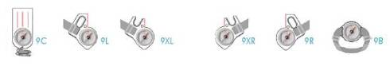Рис.3

Колбы компасов для начинающих спортсменов-ориентировщиков.

Если вы только начинаете заниматься спортивным ориентированием или спортивным туризмом, то рекомендую задуматься о приобретении следующих сравнительно не дорогих моделей:

- Модель 22 Турист (Рис.4)
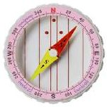
Рис.4

Время установки стрелки – 2-3,5 секунды
Нет стабильности при беге.
Сильный магнит.
Цена деления шкалы: 2°

- Модель 11 Универсал (Рис.5)
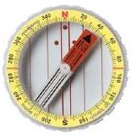
Рис.5
Время установки стрелки: 1.5-2 секунды.
Хорошая стабильность при беге.
Очень сильный магнит.
Цена деления шкалы: 2°

Когда речь заходит о высоких результатах и серьёзных спортсменах важна каждая мелочь. Представленные ниже модели – это эталон того, чего удалось достичь учёным разработчикам на данный момент. С этими компасами бегают лучшие спортсмены мира. Всегда хочется, чтобы компас был и стабильным и быстроустанавливаемым. Но достичь сравнительного «идеала» и в том и другом невозможно. Поэтому между этими двумя параметрами приходится выбирать.

Модели для спортсменов-ориентировщиков имеющих 2р и выше:

- Модель 2 Быстрая стрелка (Рис.6)

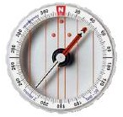
Рис.6

Время установки стрелки: 0.5-1 секунда.
Хорошая стабильность при беге.
Сверхсильный магнит.
Цена деления шкалы: 2°, черно-белая шкала.

- Модель 3 Стабильная стрелка (Рис.7)

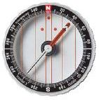
Рис.7

Время установки стрелки: 1-1.5 секунды.
Отличная стабильность при беге.
Сверхсильный магнит.
Цена деления шкалы: 2°, бело-черная шкала.

- Модель 8 Радуга (Рис.8)

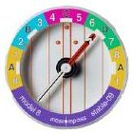
Рис.8

Время установки стрелки: 1-1.5 секунды.
Отличная стабильность при беге.
Сверхсильный магнит.
Цена деления шкалы: 15°, цветная шкала.
- Модель 9 Суперстабильная стрелка (Рис.9)
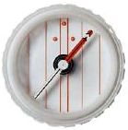
Рис.9
Время установки стрелки: 1.5-2 секунды.
Самая высокая стабильность при беге.
Сверхсильный магнит.
Шкала отсутствует.

Выводы:
Каждый выбирает себе компас исходя из личных особенностей своей технико-тактической манеры ориентирования. Но хотелось бы остановиться на некоторых советах.
Если вы часто бегаете спринтерские дистанции, местность в вашем районе насыщена объектами вам лучше выбирать быстроустанавливаемый компас на палец.
Если вы спортсмен универсал и любите побегать и спринты и средние дистанции и непрочь иногда пробежаться даже марафон рекомендуем вам стабильные модели на пальчик или на плату на ваш выбор.
Если вы специализируетесь на длинных дистанциях по слабопересеченной местности «бедной» на объекты, то советуем пользоваться стабильным или суперстабильным компасом с платой.

Надеемся, что данная статья оказалась для вас полезной, а выбранный вами компас станет вам верным другом на дистанции.

Авторы составители педагог ГБОУ ДОД ДТДиМ Колп. р-на мастер спорта РОССИИ Лахманов Алексей Сергеевич
педагог ГБОУ ДОД ДТДиМ Колп. р-на мастер спорта РОССИИ Маковкина Татьяна Петровна

